Estudio del Océano y la vida marina.

Manuel Suano Gallardo. Visualización de Datos 25-26.

Resumen
Este trabajo presenta un análisis visual y estadístico sobre el impacto de las alteraciones climáticas en la biodiversidad de los ecosistemas de arrecifes globales, mediante la integración de dos conjuntos de datos oceánicos. El estudio evalúa cómo variables como la temperatura, la disponibilidad de luz, las olas de calor y el pH afectan a estos hábitats. Los resultados revelan que el clima es determinante en la composición de las especies oceánicas, demostrando que el aumento de las temperaturas y la mayor frecuencia de olas de calor se correlacionan con una menor biodiversidad general, aunque las especies muestran distintas tolerancias térmicas. Finalmente, el análisis concluye que no existe una relación lineal y universal entre la media del pH y la severidad del blanqueamiento de los corales, ya que este comportamiento difiere significativamente según el ecosistema analizado.

Planteamiento del problema y objetivos de la visualización.
La práctica propone un estudio sobre la vida oceánica en arrecifes esparcidos por diferentes partes del mundo. Con este estudio se pretende hacer un acercamiento a entender cómo diferentes alteraciones, naturales o provocadas, del medio oceánico afectan a la biodiversidad de estos entornos.
Para conseguir un pequeño análisis sobre el efecto de estas alteraciones se utilizan dos datasets diferentes, que son combinados para obtener los resultados de las cuestiones planteadas en la práctica.
En uno de los datasets tenemos información sobre muestras tomadas en determinados sitios de las diferentes regiones analizadas. Cada una de estas muestras contiene datos sobre datos meteorológicos, como la temperatura de la superficie y si se daba una ola de calor o no en el momento de la recolección de los datos. También se tiene información sobre la localización e información donde se ha realizado la muestra.
En el otro de los datasets tenemos información sobre la presencia de especies de algas en diferentes mares, así como información sobre el mar en el momento de colección de la muestra. Se puede encontrar, por ejemplo, datos sobre la salinidad, la disponibilidad de luz o la temperatura del agua, e indicadores de presencia para 11 tipos de algas diferentes.
El principal problema al que nos enfrentamos es la unificación de estos dos conjuntos de datos, de forma que se pueda dar respuesta de forma visual e intuitiva.
Las preguntas a las que queremos dar respuesta serían las planteadas en la práctica:
- ¿Qué diferencias observas entre Red Sea y Caribbean en las variables climáticas, y cómo se reflejan en la presencia de especies del dataset Coral Reef Sites?
Esta pregunta se puede dividir en dos claramente: por un lado, el análisis de las variables climáticas en ambas, que se responde comparando distribuciones de datos y, por otro lado, cómo se relacionan estas variables con las diferentes especies de coral encontradas.
Se denominará 1) a diferencias entre ambos mares en términos climáticos y 2) a cómo se refleja estas diferencias en la presencia de especies.
- En regiones con SST más alta o con mayor señal de Marine heatwave, ¿se aprecia un patrón consistente en (a) número de especies presentes o (b) composición de especies por sitio?
El enfoque para responder a esta pregunta consistirá en, por una parte, determinar la tendencia que se siguen entre el valor promedio de la temperatura a nivel del mar y el número medio de especies observadas.
Se denominará 3) a la comparación de la SST y el indicador de ola de calor con respecto al número de especies, y 4) con respecto a las especies encontradas.
- ¿Cómo varía la relación entre pH y una medida de bleaching/severidad (si está disponible) por región?
Se puede enfocar la pregunta en analizar cómo varía el pH del entorno en función de la blancura de los corales en cada uno de los mares. De esta forma podríamos comprobar si existe relación entre el pH del mar y qué tan blancos se encuentran los corales.
Se denominará 5) a esta pregunta.

Preparación de los datos
El primer dataset, el correspondiente a Coral Reef Sites, contiene un total de 22 variables. De todas estas, solo un subconjunto es relevante para responder a las preguntas planteadas. Las variables elegidas son: región, temperatura del agua, salinidad, disponibilidad de luz y las 11 variables relacionadas con la presencia de especies de coral. Este dataset cuenta con un número considerable de muestras: 10000. Además, no dispone de valores nulos en ninguna variable.
El segundo dataset, correspondiente a Ocean Climate, contiene por su parte 9 variables. De nuevo, solo un subconjunto es relevante: las variables de fecha y posicionamiento geográfico no son de utilidad según los problemas planteados. Por un lado, la fecha sería necesaria si alguno de los problemas requiriese de un análisis de series temporales. Por otro lado, la localización sería de utilidad para problemas contenidos en una misma región, mientras que en nuestro caso se va a realizar por regiones en general.
Analizando ambos dataset se observó una diferencia relevante con respecto al nombrado de las regiones. Para solucionar esta diferencia y poder unificar los datasets se aplicó una transformación a las columnas que contenían esta información: region y Location. Se ha transformado el texto a minúsculas y los espacios se han sustituido por guiones bajos. Existe el caso del mar Caribe, que en uno de los datasets aparece como “Caribbean” mientras que en el otro aparece como “Caribbean Sea”, por lo que es necesario una estandarización. Para ello se ha decidido utilizar “caribbean_sea”.
Los datasets en general no requieren de más normalización, pero sí que son segmentados según la pregunta para obtener únicamente la información relevante para poder responder a las preguntas. A continuación, se detalla el preprocesado que se hace.
Para responder las preguntas 1) y 2) es necesario partir de una tabla inicial que contenga únicamente los datos del mar Caribe y Rojo, así como las variables meteorológicas de ambos datasets y las especies presentes.
A partir de este subconjunto, para 1) es necesario obtener 4 tablas independientes realizando una agrupación por mar: una tabla con la descripción estadística tanto de la temperatura del agua y otra con la de la temperatura a nivel del mar, y otras dos tablas con el conteo de las categorías de las variables con la disponibilidad de luz y la existencia de olas de calor.
Usando el mismo subconjunto base usado en 1), en 2) lo usamos para obtener aquellas especies que se han encontrado en al menos una muestra recogida para cada mar. Al estar indicado como 1 o 0 en función de si existe o no la especie en la muestra respectivamente, se puede obtener las especies existentes en cada mar obteniendo el valor máximo por especie. Por tanto, las especies que tengan por valor 1 serán las que se han encontrado en cada mar.
Para responder a 3) y 4) se ha seguido un proceso similar al desarrollado para las preguntas anteriores. Se ha extraído de ambos datasets la información relevante exclusivamente. En este caso se ha mantenido las variables SST y la indicadora de ola de calor junto con el número de especies observadas y la región en la que se ha realizado la muestra, así como las especies que se han encontrado en dicha región. Para poder realizar la comparación
Agrupando por región podemos obtener la media de la temperatura a nivel del mar y el tanto por uno de las olas de calor que se dan, pues la variable que recoge este dato se representa como booleana. Para obtener la relación con el número de especies, se agrupa por región y se calcula la media de especies observadas.
Por último, para responder a 5) se va a extraer un subconjunto con la localización de la muestra junto con el pH medido y el nivel de blancura que se observó. En este caso, la variable con el nivel de blancura contiene valores nulos. Las muestras con valores nulos en esta variable serán eliminadas. A partir de este subconjunto de variables se agrupará por localización y por nivel de blancura para obtener las estadísticas del pH.

Procesado y análisis
Con los datos preprocesados, pasamos a mostrar los datasets obtenidos para responder a cada pregunta.
En primer lugar, para 1), tenemos las siguientes tablas:
region | count | mean | std | min | 25% | 50% | 75% | max
caribbean_sea | 2498.0 | 26.973 | 1.169 | 25.0 | 26.0 | 27.0 | 28.0 | 29.0
red_sea | 2573.0 | 27.952 | 1.141 | 26.0 | 26.9 | 28.0 | 28.9 | 30.0
Tabla 1. Descripción estadística de la temperatura del agua
Podemos ver que en el mar Rojo se alcanzan temperaturas más altas en el agua, de hasta un grado más de media, lo cual simboliza que el mar Rojo es un mar más cálido que el mar Caribe.
Location | count | mean | std | min | 25% | 50% | 75% | max
caribbean_sea | 70.0 | 28.681 | 1.509 | 24.86 | 27.88 | 28.86 | 29.612 | 31.63
red_sea | 83.0 | 28.394 | 1.454 | 24.86 | 27.53 | 28.31 | 29.405 | 31.52
Tabla 2. Descripción estadística de la temperatura a nivel del mar
A pesar de lo observado en la tabla anterior, la temperatura sobre el nivel del mar es prácticamente idéntica en ambos mares, con muy poca diferencia.
region | light_availability | Frecuencia
red_sea | Low | 1038
red_sea | Medium | 101
red_sea | High | 484
caribbean_sea | Low | 544
caribbean_sea | Medium | 1155
caribbean_sea | High | 799
Tabla 3. Conteo de cada categoría por mar
En esta tabla se puede observar que en el mar Rojo predominan de forma notable los días con poca disponibilidad de luz, mientras que en el caribe esos días son minoritarios, siendo los días con una disponibilidad media lo más frecuentes.
Location | Marine Heatwave | Frecuencia
caribbean_sea | False | 57
caribbean_sea | True | 13
red_sea | False | 72
red_sea | True | 11
Tabla 4. Conteo del número de veces que se ha registrado una ola de calor por mar
Por último, en esta tabla observamos que en ambos mares se dan el mismo número de olas de calor. Sin embargo, en el mar Caribe es mucho más frecuente: en un 18% de las mediciones había una ola de calor cuando se tomaron.
Pasando a 2), tenemos la siguiente información:
Región | Lista de especies
caribbean_sea | Porites  Favia  Acropora  Stylophora
red_sea | Porites  Orbicella  Siderastrea  Montastraea
Tabla 5. Especies de coral observadas en cada mar
Comprobamos cómo entre ambos mares solo tenemos una especie en común: Porites. Las otras tres especies en cada mar es diferente.
Para la pregunta 3) se tiene la siguiente información:
Location | mean_sst | porc_ola_calor | total_olas_calor | total_instancias | num_especies
caribbean_sea | 28.681 | 0.186 | 13 | 70 | 118.514
galápagos | 28.404 | 0.123 | 8 | 65 | 120.400
great_barrier_reef | 28.469 | 0.092 | 8 | 87 | 122.379
hawaiian_islands | 28.424 | 0.141 | 10 | 71 | 122.310
maldives | 28.543 | 0.137 | 7 | 51 | 119.529
red_sea | 28.394 | 0.133 | 11 | 83 | 122.289
south_china_sea | 28.867 | 0.219 | 16 | 73 | 116.945
Tabla 6. Relación entre la media del SST, el tanto por uno de olas de calor y el número medio de especies observadas
A partir de esta tabla podemos ver que la temperatura media a nivel del mar en las diferentes localizaciones no varía mucho entre sí, aproximadamente 0.4 grados de diferencia. El tanto por uno sí que tiene más variación, pasando desde un 0.09 a un 0.21 de máxima, aunque el número de mediciones realizadas en cada región varía considerablemente.
El número medio de especies observada tampoco sufre mucha variación entre sí, indicando que podría existir cierta estabilidad entre este valor y la temperatura media a nivel del mar.
Para 4) se tiene la siguiente tabla:
Especie | mean_sst | porc_ola_calor
species_Porites | NaN | NaN
species_Favia | -0.701571 | -0.077404
species_Stylophora | -0.701571 | -0.077404
species_Acropora | -0.967915 | -0.902129
species_Goniastrea | -0.266343 | -0.824725
species_Montipora | -0.266343 | -0.824725
species_Pocillopora | NaN | NaN
species_Montastraea | 0.967915 | 0.902129
species_Orbicella | 0.967915 | 0.902129
species_Siderastrea | 0.967915 | 0.902129
species_Fungia | NaN | NaN
Tabla 7. Correlaciones entre las especies y la temperatura media a nivel del mar y el tanto por uno de olas de calor
Para este caso solo se ha podido utilizar 3 regiones, que son para las que se tienen datos en ambos datasets. En las tres regiones se han observado individuos de la especie Porites y no se han observado individuos de las especies Pocillopora ni Fungia. Estos hechos explican la imposibilidad de obtener la correlación entre la existencia de estas especies y las dos variables meteorológicas seleccionadas.
Con respecto al resto de especies, se observan correlaciones fuertes, tanto positivas como negativas, en todas las especies. Aunque, debido a la falta de datos, a partir de estos datos solo podemos sospechar que la proliferación de una u otra especie de coral está relacionada, entre otros posibles factores, con la temperatura a nivel del mar.
Para 5) se tiene la tabla que se encuentra en el Anexo (por cuestión de espacio). En la tabla tenemos una descripción estadística del pH según la blancura de los corales en cada región. Observando el pH medio se puede ver que no existe variación relevante según la blancura del coral y que, en general, todos los mares contienen un pH similar, ligeramente superior al neutro (pH 7). Aun teniendo en cuenta que no existe variación relevante, también se puede determinar que no existe un comportamiento específico del pH en función de la blancura de los corales. En localizaciones como el Caribe, el pH baja conforme a la blancura aumenta, mientras que en otras localizaciones como el mar Rojo las fluctuaciones son no lineales, pues el pH medio decreció al pasar la blancura de baja a media, pero volvió a crecer al pasar de media a alta.

Visualización
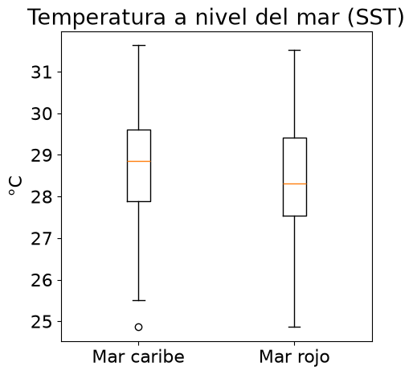
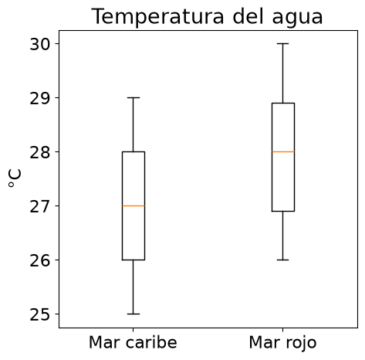
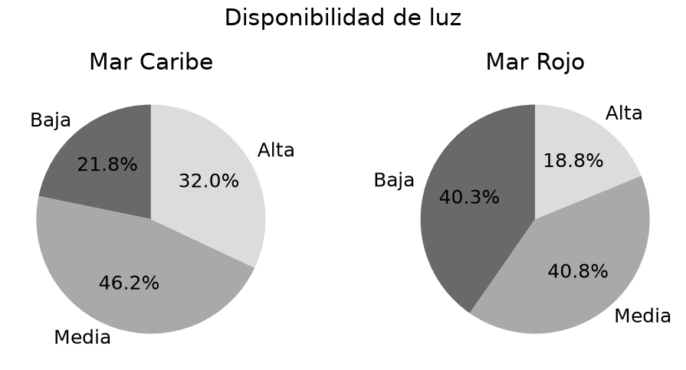
Para 1) tendríamos las siguientes ilustraciones, que nos ayudarían a responder a las preguntas planteadas en la práctica. Para representar, y poder comparar, las variables climáticas numéricas continuas usamos diagramas de cajas que nos permite ver la distribución de cada una. Para el caso de la variable categórica y booleana se usará un gráfico circular que nos permita ver la distribución de cada una. En el caso de la disponibilidad de luz se ha optado por una escala de grises para representar la “cantidad de luz que habría” (baja disponibilidad de luz, color más oscuro, alta disponibilidad de luz, color más claro). Por otro lado, en el caso de la proporción de olas de calor se ha usado el color rojo para indicar los días que sí hubo ola de calor (temperatura alta) y el color azul para los días sin ola de calor.
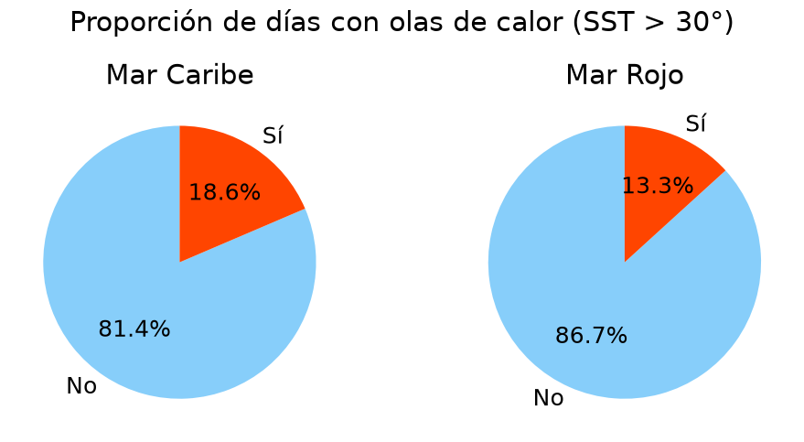
A partir de estas gráficas es más sencillo observar las diferencias entre el mar Rojo y el mar Caribe en términos climáticos. En términos de temperatura, el mar Caribe tiene a ser más frío que el mar Rojo, aunque la temperatura en el exterior (a nivel del mar) sea superior en el Caribe. También se puede observar la diferencia porcentual entre los dos mares en días con olas de calor: al ser la temperatura a nivel del mar de media mayor en el Caribe, tiene más sentido que haya más días con olas de calor. Todo esto podemos relacionarlo con la disponibilidad de luz: cuanto más incide el sol sin que las nubes que se interpongan, mayor calor acumula la superficie y más altas son las temperaturas.
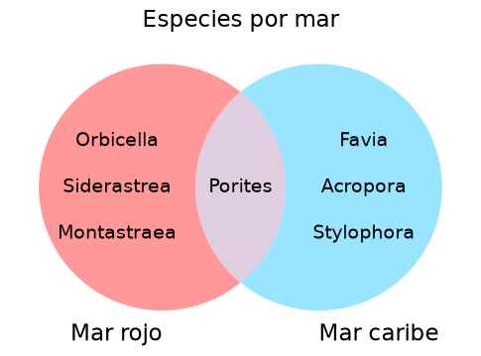
Esta información climática, junto con el diagrama de Venn con las especies encontradas en cada mar, nos permite responder a 2). Hay especies de corales que son capaces de soportar temperaturas del agua más altas y menos cantidad de luz solar, dadas en el mar Rojo, mientras que otras están adaptadas a días más luminosos, pero con temperaturas del agua más frías de media, que son las condiciones dadas en el mar Caribe. A pesar de ello, hay una especie de coral capaz de vivir en ambos entornos, la Porites.
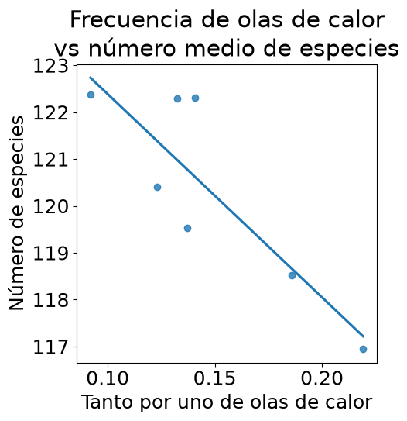
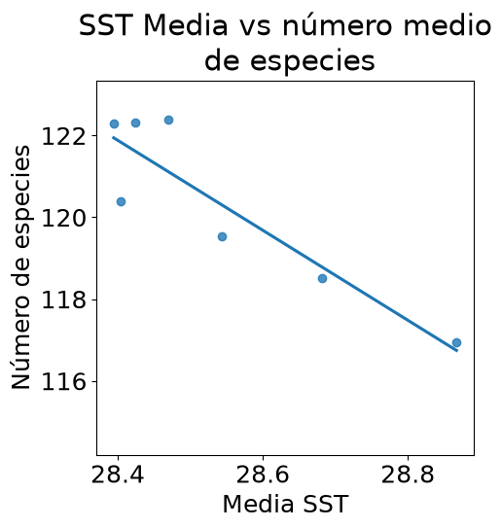
Pasando a la pregunta 3), podemos buscar ese patrón usando un diagrama de burbujas junto con el cálculo de la línea de mínimos cuadrados que se ajusta a las coordenadas.
Se puede observar claramente gracias a ambas gráficas que el incremento de la temperatura y la exposición a más días con temperaturas superior a 30°C está correlacionado con la existencia de menos especies en la región. Por lo que sí existe un patrón entre estas variables climáticas y las especies observadas.
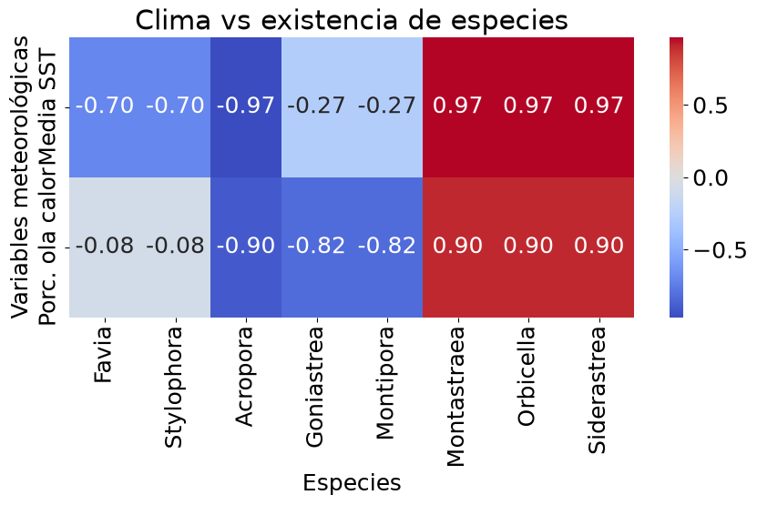
En el caso de 4), para buscar ese patrón pasaremos a usar la matriz de correlación y ver para cada especie si existe un patrón con respecto a las variables climáticas.
Observando los coeficientes de correlación podemos determinar que sí parece existir un patrón entre las especies de coral y las variables climáticas. A mayor temperatura a nivel del mar y más olas de calor suela haber más probable será encontrarse con las especies Montrastraea, Orbicella y Siderastrea (regiones en rojo, correlación positiva). Y a menor temperatura y menos olas de calor suela haber más probable será encontrarse el resto de las especies de corales (regiones azules, correlación negativa). La elección de los colores para cada valor de la correlación corresponde a cómo se comporta la temperatura (menor temperatura, más frío y asociado tradicionalmente con el azul, y mismo razonamiento para el caso de mayor temperatura) con respecto a cómo de probable es encontrarse ese tipo de coral.
Por último, para el caso de 5), tenemos la siguiente ilustración con diagramas de violín, usando una escala de grises para caracterizar el nivel de blancura.
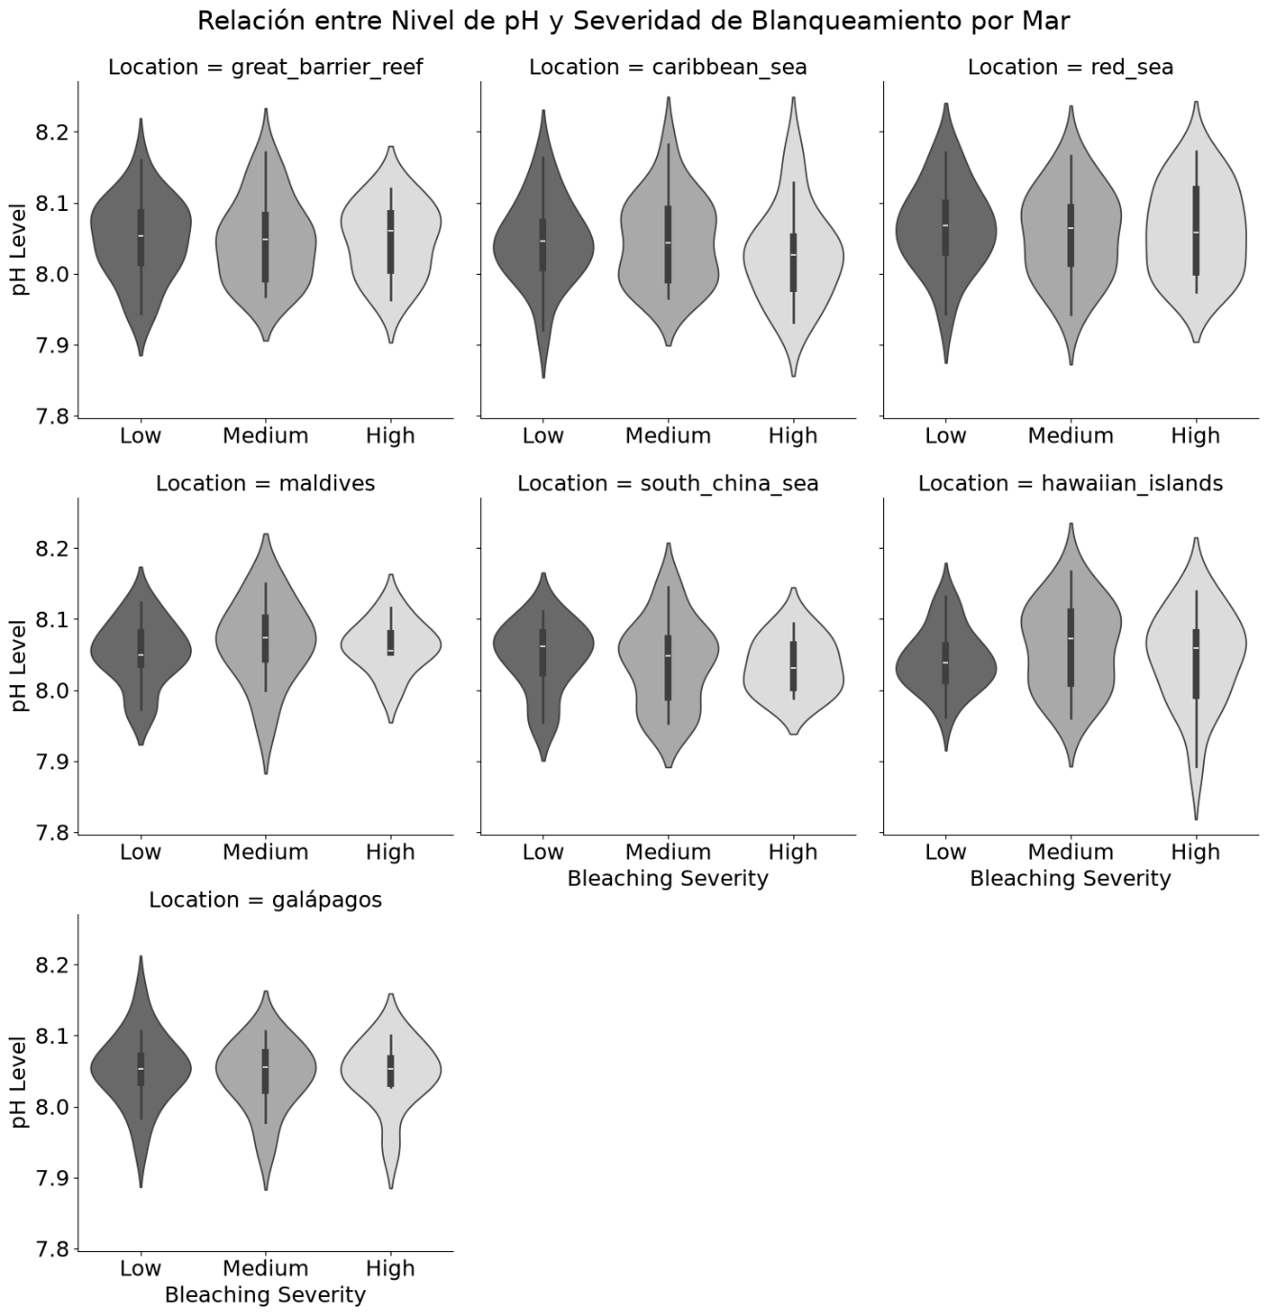
Con la tabla mostrada en el Anexo se veía que la media del pH no variaba considerablemente según el nivel de blancura de los corales. Sin embargo, mediante esta gráfica, podemos extraer otras conclusiones. Por un lado, cuando se tiene un nivel de blancura bajo, se puede observar que generalmente suele ser porque se tiene un intervalo bastante acotado en el nivel del pH, algo que no se da cuando el nivel de blancura es medio, que hay mayor variedad del pH, como en el caso de las islas Hawaii, el mar Rojo o el mar de la China. En el caso del nivel de blancura alto, existe cierta variedad en las distribuciones del pH. Algunas regiones presentan una distribución con menos varianza mientras que más y unas tienen la distribución más achatada y otras más escarpada.

Discusión, conclusiones y posibles mejoras
En este estudio se ha podido comprobar como las condiciones lumínicas y térmicas varían significativamente entre las regiones estudiadas, influyendo en el ecosistema de cada una. Es decir, estas condiciones pueden estar actuando como factores limitantes para la proliferación de especies, así como para la composición de especies en las regiones.
Más concretamente, se ha visto cómo, a pesar de que las temperaturas a nivel del mar eran prácticamente similares, la temperatura del mar y la existencia de más olas de calor, que se relaciona de forma coherente con una mayor disponibilidad de luz y por tanto de acumulación de calor, influye en la composición de las especies de coral de la región.
El incremento de la temperatura a nivel del mar y la existencia de más días donde se alcanzan temperaturas superiores a 30°C están correlacionados con la existencia de diferentes formas de vida de en las regiones, decrementando el número de especies conforme se acerca el clima a un punto más extremo. El clima extremo parece afectar negativamente a la biodiversidad.
Existen especies que parecen estar más adaptadas a climas más extremos, como la Montastraea, Orbicella y Siderastrea, que tienen más probabilidades de encontrarse en ecosistemas con más exposición a olas de calor.
En cuanto a la salud de los arrecifes, que puede ser medida usando el grado de blancura que presentan, es interesante ver que no existe una variación relevante o comportamiento del nivel del pH según sea el nivel de blancura. No podemos confirmar que el pH sea un buen indicador para determinar la salud de los corales.
Se observa que la tendencia del pH puede ser tanto lineal como no lineal, aunque de media siempre se mantiene ligeramente superior al pH neutro. Sin embargo, sí se observan diferencias en la distribución del pH tanto por región como por nivel de blancura. Es especialmente relevante la variedad del pH en situaciones donde la blancura del coral es catalogada como media.
Para ampliar el estudio y conseguir resultados más descriptivos con respecto a la realidad se pueden realizar diferentes acciones. Lo primordial sería ampliar los datos usados. En algunos de los casos solo se usan tres regiones para obtener los resultados, por lo que realizar una generalización de esos resultados puede ser erróneo. Además, algunas regiones tienen muchas menos instancias que otras, por lo que un balanceo de las muestras respecto a las regiones permitiría obtener mayor robustez y confianza a la hora de realizar las comparaciones.
También puede ser interesante incluir un análisis temporal. En uno de los datasets se elimina la información temporal (campo “Date”). Mediante la utilización de este campo se puede estudiar cómo varía el pH con respecto a las variables climáticas.
Junto con este análisis temporal, también podría ser de utilidad ampliar el estudio de la variación de la blancura de los corales usando otras variables o, directamente, usando un análisis multivariable para comprobar qué factores son los más determinantes a la hora de predecir un empeoramiento en la salud de los corales, que se refleja en la blancura de estos.

Anexo
Tabla 8. Descripción estadística del nivel de pH según la región y el estado de blanqueo del coral
 |  | pH Level
 |  | count | mean | std | min | 25% | 50% | 75% | max
Location | Bleaching Severity
caribbean_sea | Low | 16.0 | 8.046000 | 0.058271 | 7.921 | 8.00850 | 8.0465 | 8.07275 | 8.164
caribbean_sea | Medium | 19.0 | 8.046789 | 0.060474 | 7.966 | 7.99150 | 8.0440 | 8.09100 | 8.182
caribbean_sea | High | 15.0 | 8.027800 | 0.065320 | 7.932 | 7.97850 | 8.0260 | 8.05150 | 8.173
galápagos | Low | 19.0 | 8.052421 | 0.049062 | 7.941 | 8.03300 | 8.0530 | 8.07150 | 8.158
galápagos | Medium | 13.0 | 8.042846 | 0.046842 | 7.939 | 8.02200 | 8.0550 | 8.07600 | 8.107
galápagos | High | 9.0 | 8.045333 | 0.045730 | 7.944 | 8.03200 | 8.0530 | 8.06700 | 8.100
great_barrier_reef | Low | 24.0 | 8.048625 | 0.055605 | 7.944 | 8.01550 | 8.0535 | 8.08625 | 8.160
great_barrier_reef | Medium | 24.0 | 8.047083 | 0.058572 | 7.968 | 7.99225 | 8.0485 | 8.08225 | 8.171
great_barrier_reef | High | 14.0 | 8.047786 | 0.050665 | 7.963 | 8.00500 | 8.0605 | 8.08450 | 8.120
hawaiian_islands | Low | 20.0 | 8.043500 | 0.042818 | 7.962 | 8.01275 | 8.0380 | 8.06325 | 8.132
hawaiian_islands | Medium | 17.0 | 8.062118 | 0.060425 | 7.961 | 8.00900 | 8.0730 | 8.11000 | 8.167
hawaiian_islands | High | 16.0 | 8.045687 | 0.065245 | 7.893 | 7.99200 | 8.0590 | 8.08100 | 8.140
maldives | Low | 19.0 | 8.052684 | 0.044803 | 7.973 | 8.03550 | 8.0500 | 8.08050 | 8.124
maldives | Medium | 12.0 | 8.068583 | 0.057116 | 7.952 | 8.04275 | 8.0735 | 8.10225 | 8.151
maldives | High | 7.0 | 8.062857 | 0.035040 | 8.002 | 8.05300 | 8.0560 | 8.08000 | 8.116
red_sea | Low | 15.0 | 8.066267 | 0.059670 | 7.944 | 8.02950 | 8.0680 | 8.09900 | 8.171
red_sea | Medium | 18.0 | 8.055611 | 0.062245 | 7.942 | 8.01400 | 8.0640 | 8.09300 | 8.167
red_sea | High | 19.0 | 8.062316 | 0.063055 | 7.974 | 8.00200 | 8.0580 | 8.11850 | 8.173
south_china_sea | Low | 19.0 | 8.047053 | 0.048114 | 7.954 | 8.02400 | 8.0610 | 8.08050 | 8.112
south_china_sea | Medium | 27.0 | 8.038556 | 0.059477 | 7.953 | 7.98950 | 8.0480 | 8.07200 | 8.146
south_china_sea | High | 8.0 | 8.034250 | 0.038410 | 7.989 | 8.00300 | 8.0310 | 8.06375 | 8.094

